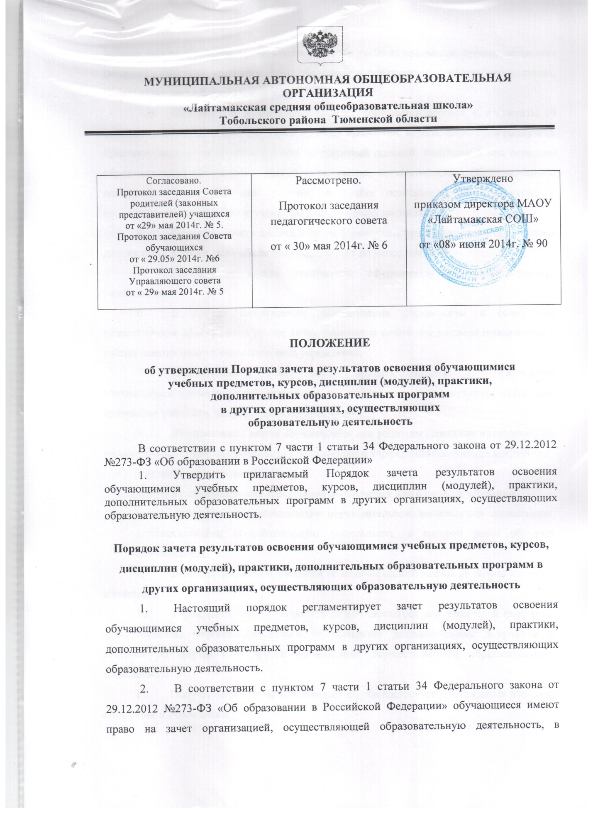

установленном ею порядке результатов освоения учебных предметов, курсов, дисциплин (модулей), практики, дополнительных образовательных программ в других организациях, осуществляющих образовательную деятельность.

3. Под зачётом в настоящем порядке понимается перенос в документы об освоении образовательной программы учебных предметов, курсов, дисциплин (модулей), практики (далее – дисциплины) с соответствующей оценкой, полученной при освоении образовательной программы в других организациях, осуществляющих образовательную деятельность, или без неё. Решение о зачёте освобождает обучающегося от необходимости повторного изучения соответствующей дисциплины.

4. Подлежат зачёту дисциплины учебного плана при совпадении наименования дисциплины, а также, если объём часов составляет не менее чем 90%.

5. Решение о зачёте дисциплины оформляется приказом директора учреждения.

6. В случае несовпадения наименования дисциплины и (или) при недостаточном объёме часов (более 10%), решение о зачёте дисциплины принимается с учётом мнения педагогического совета учреждения.

7. Педагогический совет может принять решение о прохождении обучающимся промежуточной аттестации по дисциплине. Промежуточная аттестация проводится учителем, ведущим данную дисциплину.

8. Для получения зачета обучающийся или родители (законные представители) несовершеннолетнего обучающегося представляют в учреждение следующие документы:

* заявление о зачёте дисциплины;
* документ об образовании или справку об обучении или о периоде обучения;
* копию лицензии на осуществление образовательной деятельности организации, осуществляющей образовательную деятельность, в которой ранее обучался обучающийся.

9. Зачёт дисциплины проводится не позднее одного месяца до начала итоговой аттестации.

10. Учреждение вправе запросить от обучающегося или родителей (законных представителей) несовершеннолетнего обучающегося дополнительные документы и сведения об обучении в другой организации, осуществляющей образовательную деятельность.

11. Получение зачёта не освобождает обучающегося от прохождения итоговой аттестации в учреждении.

12. В случае несовпадения формы промежуточной аттестации по дисциплине («зачёт» вместо балльной оценки), по желанию обучающегося или родителей (законных представителей) данная дисциплина может быть зачтена с оценкой «удовлетворительно».

13. Результаты зачёта фиксируются в личном деле обучающегося.

14. Принятие решений о зачёте в случае совместного ведения образовательной деятельности в рамках сетевой формы образовательных программ производится в соответствии с договором между организациями, осуществляющими образовательную деятельность.

15. Дисциплины, освоенные обучающимися в другой организации, осуществляющей образовательную деятельность, но не предусмотренные учебным планом данного учреждения, могут быть зачтены обучающемуся по его письменному заявлению или заявлению родителей (законных представителей) несовершеннолетнего обучающегося.